Những trang web đen siêu hay không thể tìm thấy trên Google
Trước khi truy cập các trang web đen, cần phải ghi nhớ luôn cẩn trọng khi click vào bất cứ thứ gì trên deep weeb. Ngay cả việc làm tưởng đơn giản như đọc mô tả của một số trang cũng có thể gây phiền hà cho bạn. Hãy duyệt web có chủ đích và đừng quá tò mò.
Hidden Wiki
Đường dẫn Onion: http://zqktlwi4fecvo6ri.onion/wiki/index.php/Main_Page
Lần đầu dùng trình duyệt Tor, bạn sẽ không được đưa ngay tới bất kì trang .onion nào. Tor chỉ giúp truy cập các trang web bình thường an toàn hơn (bằng cách mã hóa). Để đi tới trang .onion, bạn phải biết được địa chỉ của nó. Có một số cách tìm các trang này và The Hidden Wiki là một trong những nơi tổng hợp trang như vậy.
Web đen có thể gợi nhớ bạn về những ngày xưa cũ của Internet, đi loanh quanh với các chỉ mục trang. Với The Hidden Wiki, bạn sẽ thấy nhiều đường dẫn tới web đen. Cần nhớ trang này là do cộng đồng chỉnh sửa nên hãy xem cẩn thận, không phải mọi thứ đều đúng.
Mẹo nhỏ: The Hidden Wiki là nơi bắt đầu thích hợp cho cả người mới vào web đen và người dùng đã quen.
Sci-Hub
Đường dẫn Onion: http://scihub22266oqcxt.onion/
Sci-Hub mang sứ mệnh “giải phóng” mọi kiến thức khoa học từ khắp nơi trên thế giới. Trên trang này, bạn sẽ tìm thấy khoảng 50 triệu tài liệu nghiên cứu và được phép truy cập miễn phí. Nhờ vậy, ngay cả các tổ chức, cá nhân không có khả năng tài chính cũng có thể xem được. Trang được thành lập vào năm 2011 bởi Alexandra Elbakyan đến từ Kazakhstan.
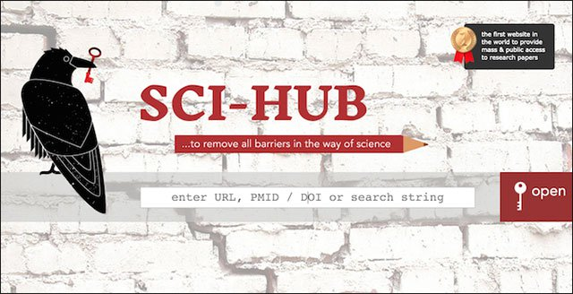
Nơi cung cấp nhiều tài liệu nghiên cứu khoa học
Blockchain cho Bitcoin
Đường dẫn Onion: https://blockchainbdgpzk.onion/
Nếu bạn không biết Bitcoin hoạt động ra sao hay không có trong tay bất kì đồng tiền ảo nào thì hãy bỏ qua trang này. Nhưng nếu có hứng thú thì một trong những ví điện tử Bitcoin nổi tiếng nhất cũng có đường dẫn Onion (và thậm chí là cả chứng nhận https).
Mẹo nhỏ: Nếu vì lý do nào đó bạn muốn giữ Bitcoin nặc danh thì đây là nơi dành cho bạn.
SoylentNews
Đường dẫn Onion: http://7rmath4ro2of2a42.onion/
Đây là trang tổng hợp, không những có thể đọc mà còn thảo luận xung quanh các chủ đề khoa học, chính trị, công nghệ… Trang do những người tình nguyện điều hành và cũng hướng về cộng đồng. Người dùng có thể gửi bài viết.
SoylentNews hướng tới trở thành nơi để mọi người tìm kiếm tin tức, thảo luận về các chủ đề liên quan mà không lo bị kiểm duyệt. Họ cũng nói rằng mục tiêu của họ là bảo vệ tự do ngôn luận và tự do báo chí.
Mẹo nhỏ: Nếu mệt mỏi với báo chí chính thống thì có lẽ bạn sẽ thấy trang này rất thú vị.
ProPublica
Đường dẫn Onion: https://www.propub3r6espa33w.onion/
ProPublica có lẽ là một trong những trang tin tức đầu tiên tung ra phiên bản web đen từ năm 2016.
ProPublica là tổ chức phi lợi nhuận hướng tới “cho thấy việc lạm dụng quyền hạn và sự phản bội niềm tin công chúng của chính phủ, doanh nghiệp và các tổ chức khác, dùng sức mạnh đạo đức của báo chí”. Theo ProPublica, lý do chính mà họ đưa ra bản web đen là để người đọc có thể duyệt website của họ nặc danh.

Một nền báo chí không kiểm duyệt trên ProPublica
Web đen không có nghĩa phải là nơi chứa đầy những điều xấu xa. Nếu dùng cẩn trọng và biết rõ mình làm gì, tìm gì, bạn có thể tìm được nhiều nội dung hay trên thế giới thú vị này

